1.Используя сервис <http://filldb.info> или другой по вашему желанию, сгенерировать тестовые данные для всех таблиц, учитывая логику связей. Для всех таблиц, где это имеет смысл, создать не менее 100 строк. Загрузить тестовые данные.

Воспользовалась скриптом сгенерила данные

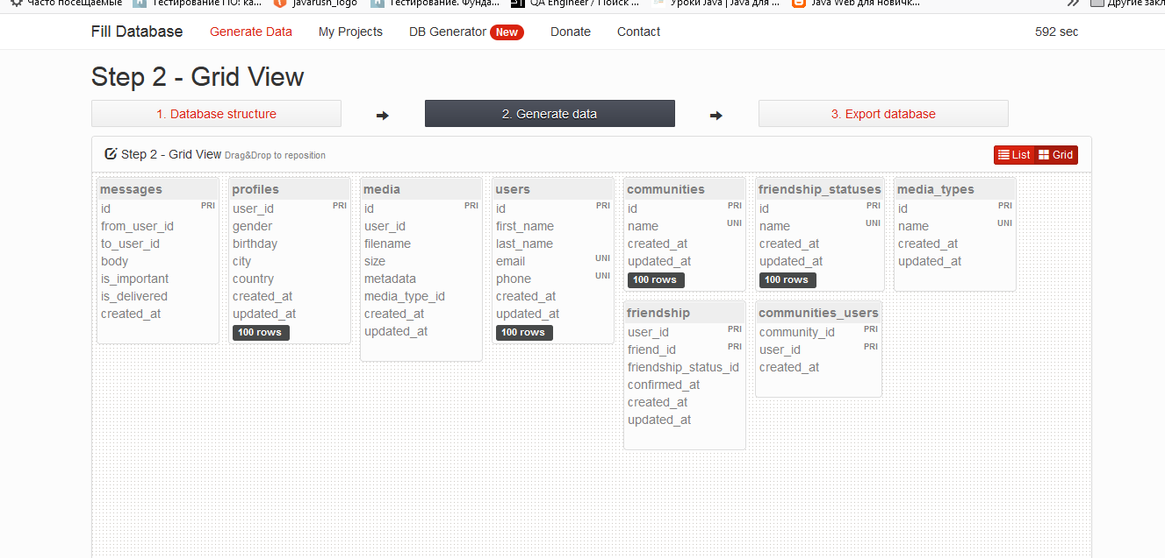

импортировала данные в БД

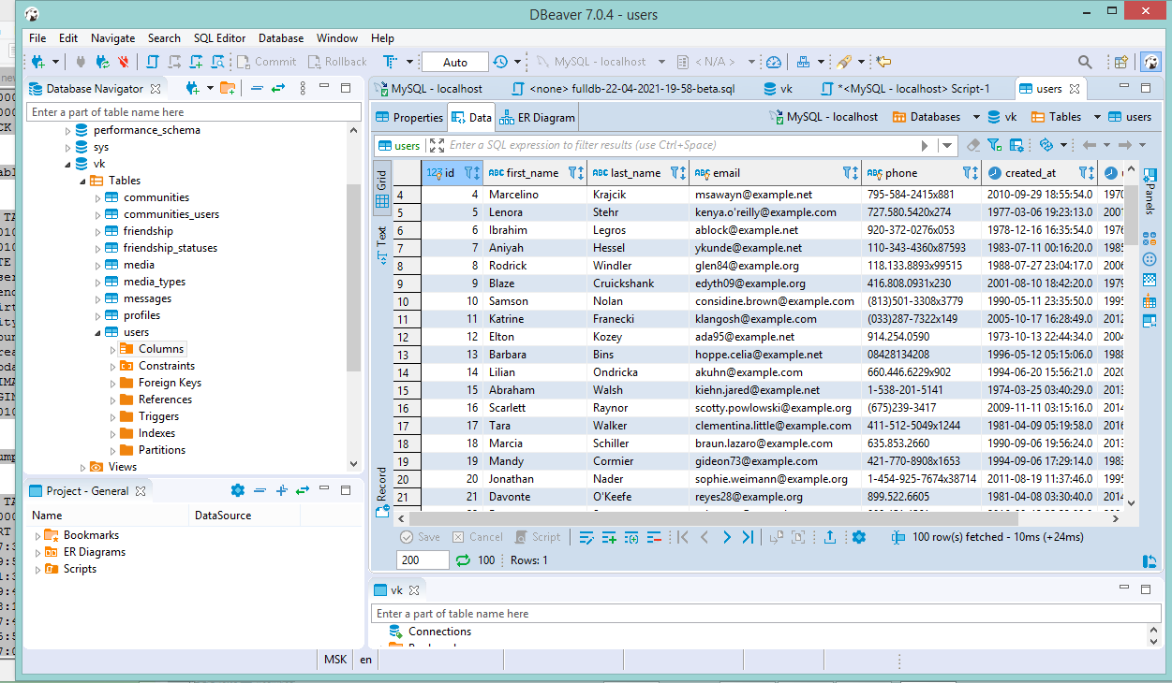

можно сделать это 2 способами

1. Запустить скрипт

2. сохранить данные в виде *.csv

Insert into Users from *.csv

2. Проанализировать структуру БД vk, которую мы создали на занятии, и внести предложения по усовершенствованию (если такие идеи есть). Напишите пожалуйста, всё-ли понятно по структуре.

Усовершенствовать:

Можно добавить таблицу активности

|  |
| --- |
| DROP TABLE IF EXISTS `activity_status`; |
|  |

|  |
| --- |
| CREATE TABLE `activity status` ( |
|  |

|  |
| --- |
| `active_user_id` SERIAL PRIMARY KEY NOT NULL, |
|  |

|  |
| --- |
| `activity status` ENUM('Online', 'Offline'), |
|  |

|  |
| --- |
| `created_at` DATETIME DEFAULT NOW(), -- Дата создания, для отслеживания времени последней активности |
|  |

|  |
| --- |
| /* Дата обновления, для смены статуса в режиме реального времени, например графического отображения внутри приложения */ |
|  |

|  |
| --- |
| `updated_at` DATETIME DEFAULT CURRENT_TIMESTAMP ON UPDATE CURRENT_TIMESTAMP, |
|  |

|  |
| --- |
|  |
|  |

|  |
| --- |
| INDEX active_user_id_idx(active_user_id), |
|  |

|  |
| --- |
| /* Предположительно должно ускорить графический отклик и отображение */ |
|  |

|  |
| --- |
| INDEX updated_at_idx(updated_at), |
|  |

|  |
| --- |
|  |
|  |

|  |
| --- |
| FOREIGN KEY fk_active_user_id(active_user_id) REFERENCES users(id) |
|  |

|  |
| --- |
|  |
|  |

) COMMENT = 'Статус активности пользователей';